1. **Цель и Назначение разработки**

С развитием технологий компьютеры все больше и больше вливаются в повседневную жизнь человека. Персональные компьютеры - это уже не просто машины для математических вычислений, их общедоступность значительно расширила с помощью области игровой индустрии. Индустрия игр быстро набирала обороты, стремительно развивалась, завоевываю все большую и большую популярность у подрастающего поколения. И если первые игры отличались простым дизайном и логикой, то современная компьютерная игра - очень сложная программа и так же дело рук большого коллектива разработчиков. Из-за этого у не которых пользователей ПК нету возможности играть более масштабные игры, поэтому для этого существуют аркадные игры где на мощность компьютера не сильно влияет, и пользователь может в них поиграть. В таком случае из данной вытекающей проблемы была реализована игра «Змейка».

С помощью игры «Змейка» пользователь сможет насладится игровым процессом на более не мощном компьютере и получить заряд положительных эмоций, но также главной целью было создание игры, которая в дальнейшем была реализована.

1. **Портрет потребителя**

Игровая индустрия очень сильно развивается и игры очень сильно востребованы по характеристикам, и за этого не которые пользователи не могут поиграть в более навороченные игры и замен им приходят аркадные где характеристики компьютера позволяют играть ту или иную игру и также может запуститься на любом ПК. Из-за этого следует что есть одна из таких игр «Змейка».

Поэтому, потребителем для игры «Змейка» является пользователь, который хочет поиграть более навороченные игры, но мощность компьютера не позволяет и замен им приходят старые аркадные игры.

1. **Конкуренты и аналоги**
2. **slither.io**

**Суть игры:** Браузерная игра, в которой необходимо управлять червяком и поглощать шарики, расти, чтобы в итоге сделать своего червячка самым большим на сервере.

Интерфейс игры приставлен на рисунке 1.

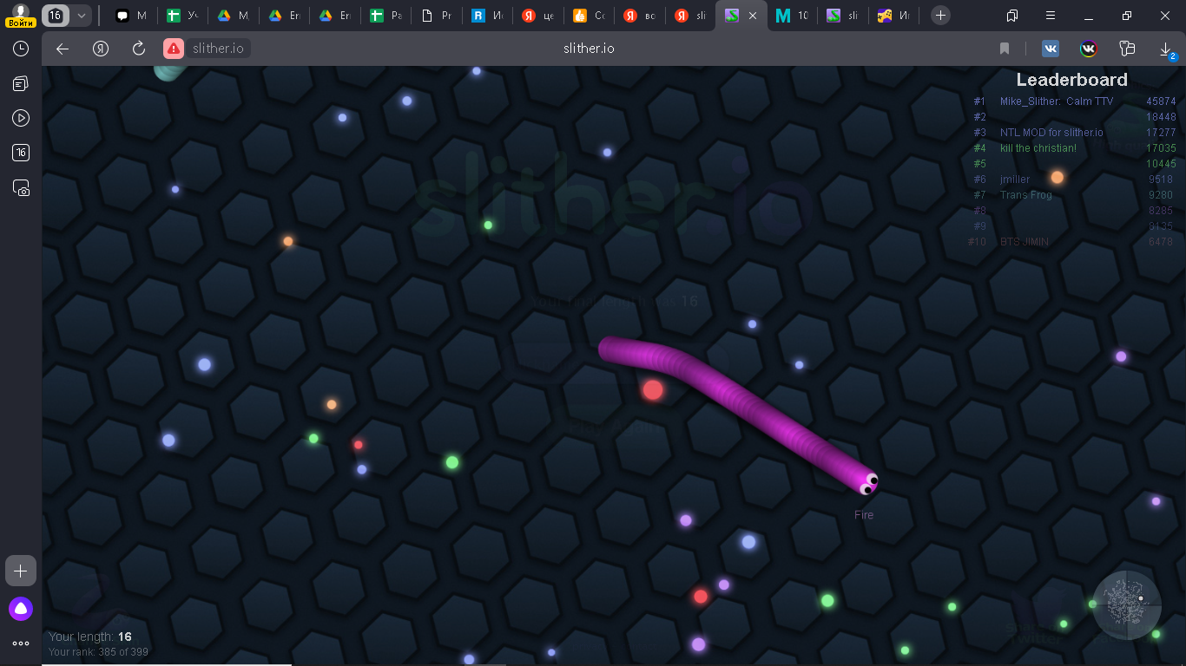

Рисунок 1 – Игра «slither.io»

**Достоинство и недостатки slither.io.**

**Достоинство:**

* Можно выбрать облик на змею
* Понятный интерфейс
* Ведётся подсчёт очков игрока и заноситься таблицу рекорды

**Недостатки:**

* Зависает при передвижениях червяка
* Реклама
* Нет звука

1. **Agar.io**

**Суть игры:** Вы играете круглым существом в виде клетки, которое может есть меньшие частицы, чтобы расти в размерах и массе. Одна из самых интересных возможностей в этой игре - вы можете разделить свою клетку на маленькие части, чтобы стратегически развиваться дальше в игре.

Интерфейс игры приставлен на рисунке 2.

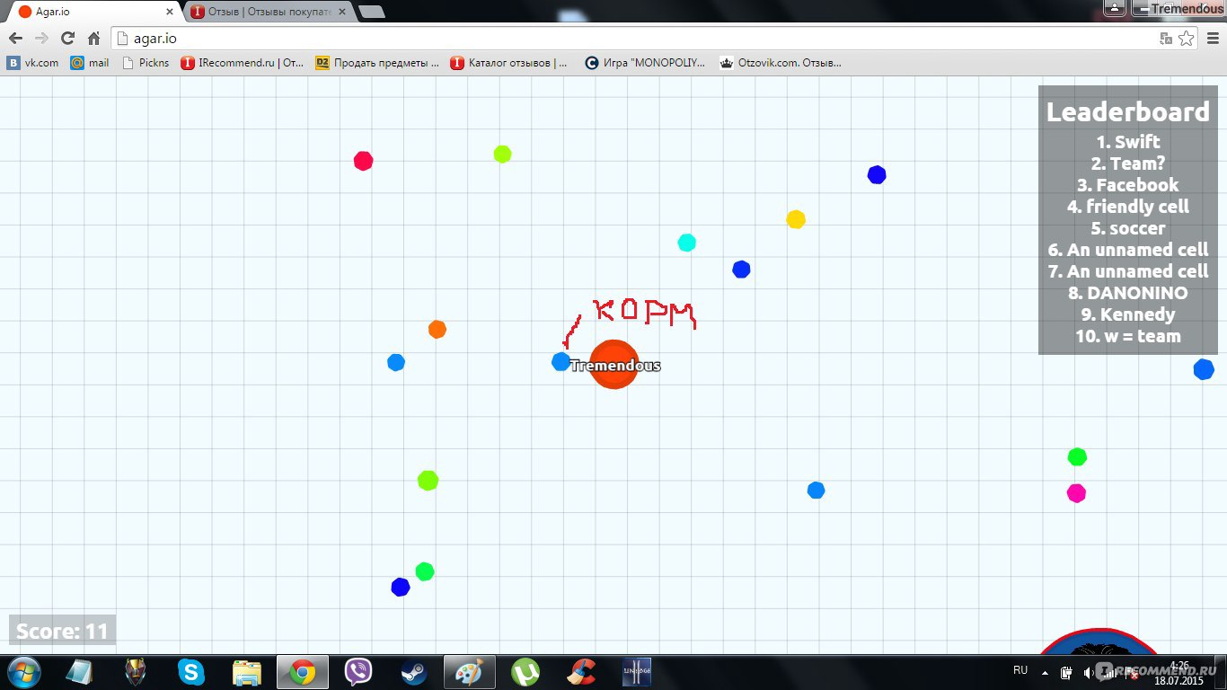

Рисунок 2 – Игра «Agar.io».

**Достоинство и недостатки Agar.io.**

**Достоинство:**

* Сетевой режим
* Понятный интерфейс
* Разделять свою клетку на под части, чтобы стратегический развиваться

**Недостатки:**

* Бессмысленная, нет конца и цели
* Вкладывание денег в игру
* Зависает

1. **Worm.is**

**Суть игры:** Многопользовательская аркада с червяками-каннибалами в главной роли. Цель игры – стать длиннее, больше и сильнее. Добиться этого можно только одним способом –кушать себе подобных.

Интерфейс игры приставлен на рисунке 3.

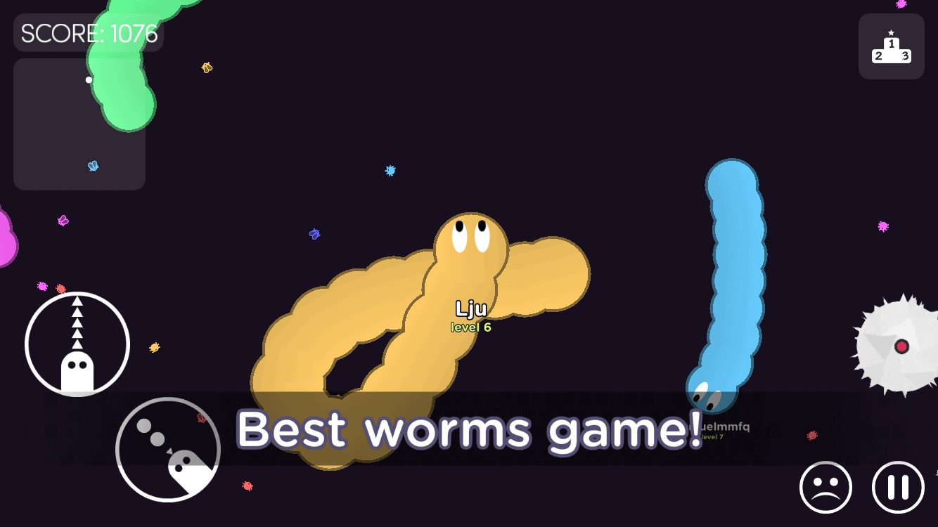

Рисунок 3 – Игра «Worm.is».

**Достоинство и недостатки Worm.is.**

**Достоинство**

* Приятный интерфейс
* Есть система управления
* Система рейтинга

**Недостатки**

* Реклама
* Зависает

1. **Функциональные характеристики**

Игра «Змейка» должна обеспечивать возможность выполнения перечисленных ниже функций:

* выбор уровня;
* выбор кол-во яблок;
* выбор скорости;
* обновление рекордов в таблице рекорды;
* отображение на экране игрового поля;
* обновление появления яблок на игровом поле через определенный промежуток времени;
* возможность изменения направления «Змейки» при помощи клавиш управления;
* отображение игровых очков в заголовке окна;
* отслеживание столкновения «Змейки» с ограждениями;
* отслеживание съедания «Змейкой» фруктов и последующего увеличения длины змейки и скорость ее движения.